Hallo allemaal ik ga zeggen wat we allemaal in groep 7/8 gaan doen
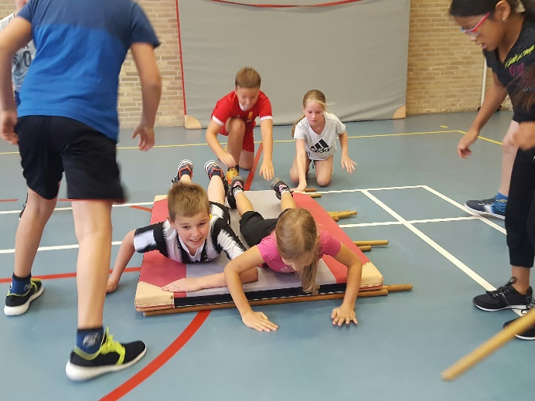
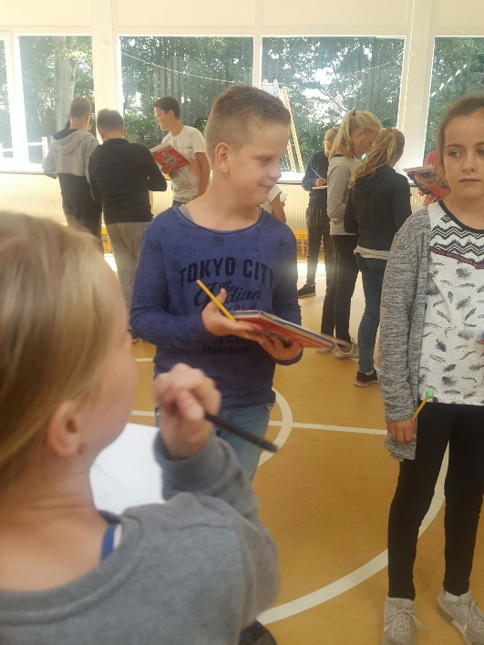

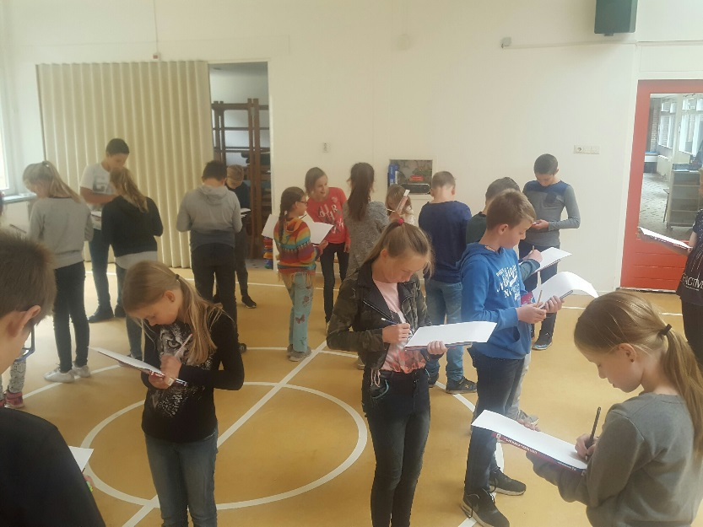
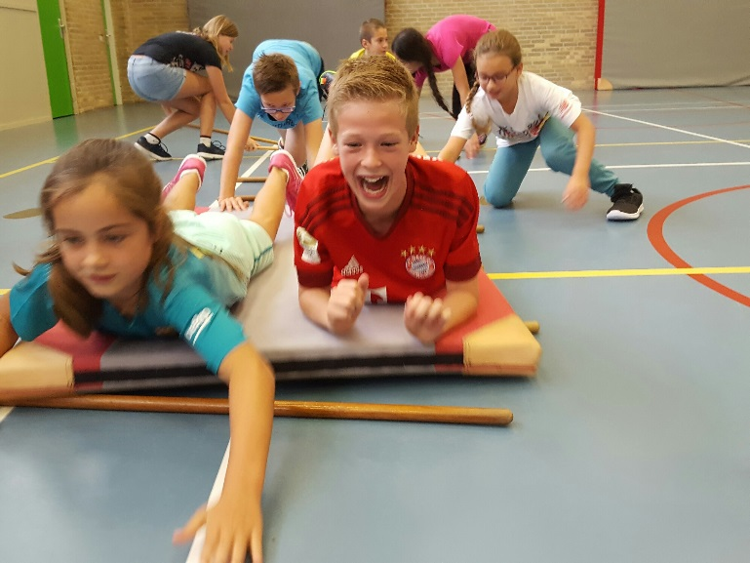
In groep 7/8 komen er heel veel leuke dingen aan de deur. Zoals de Gouden weken, daar zijn we nu mee bezig. In de gouden weken leren we elkaar beter kennen door leuke oefeningen te doen. Er komen nog andere leuke dingen zoals:|
De hof pop voices , groep 8 kamp , de musical en nog veel meer!

Nu over de groep

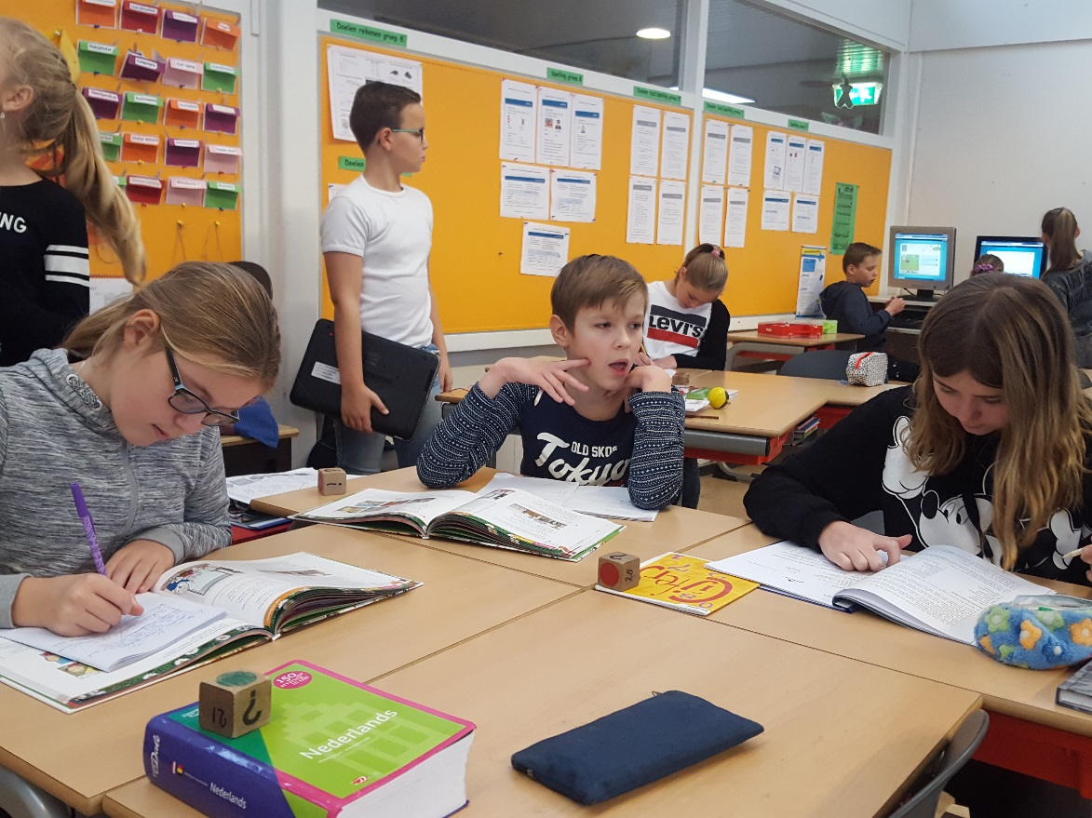
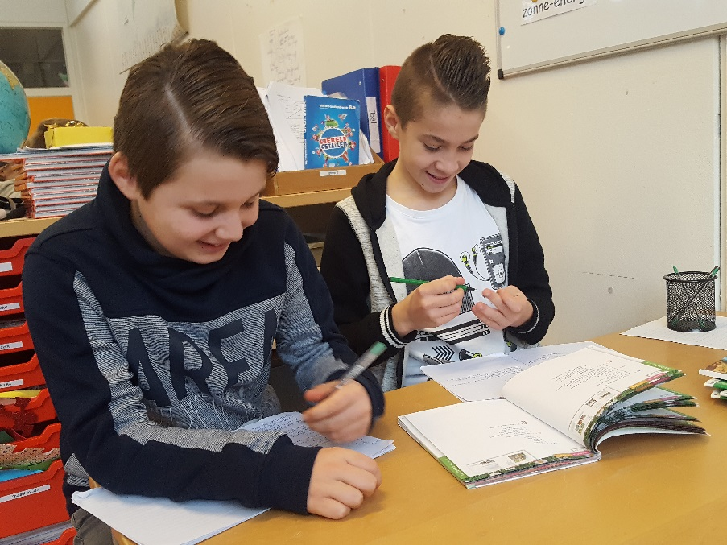
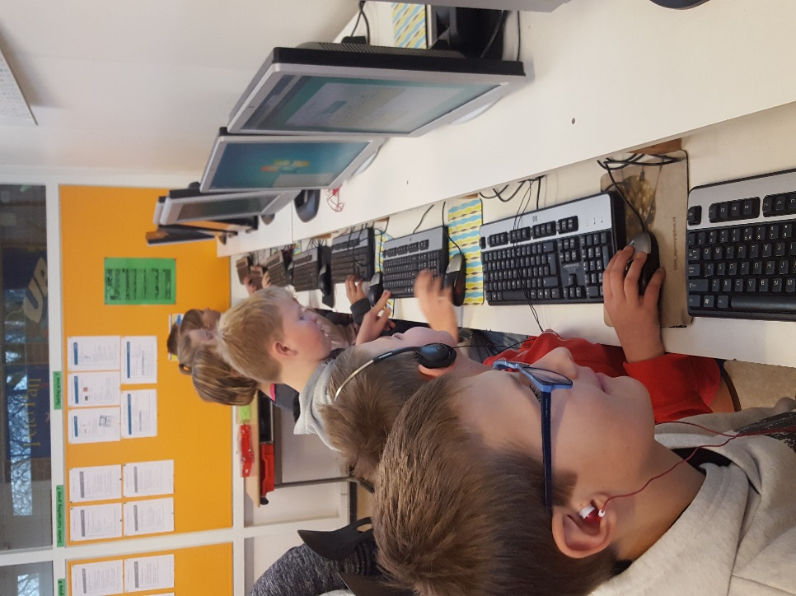
Hier in groep 7/8 zitten we met 28 kinderen. Twaalf kinderen in groep 7, zestien in groep 8. We zitten in groepjes van 4. We werken met het blokje. Op het blokje staat een ?, een rood en een groen rondje.
Als we niet gestoord willen worden zetten we het blokje op rood. Als we een vraag hebben gebruiken we het vraagteken en het groene rondje is als we iemand willen helpen.
De weektaak plannen wij in onze agenda in. Zo oefenen we alvast voor de middelbare school. We mogen zelf kiezen op welke dag we wat maken. We hebben een nieuw klassen dienst programma daarin hebben we 17 klusjes die gedaan moeten worden. Voor sommige klusjes hebben we 2 kinderen nodig. Elke dag krijgen we 5 minuten om ons klusje te doen.

Bedankt voor u aandacht . geschreven door Adam

